Алкоголь против COVID-19: правда, мифы, мнения и факты
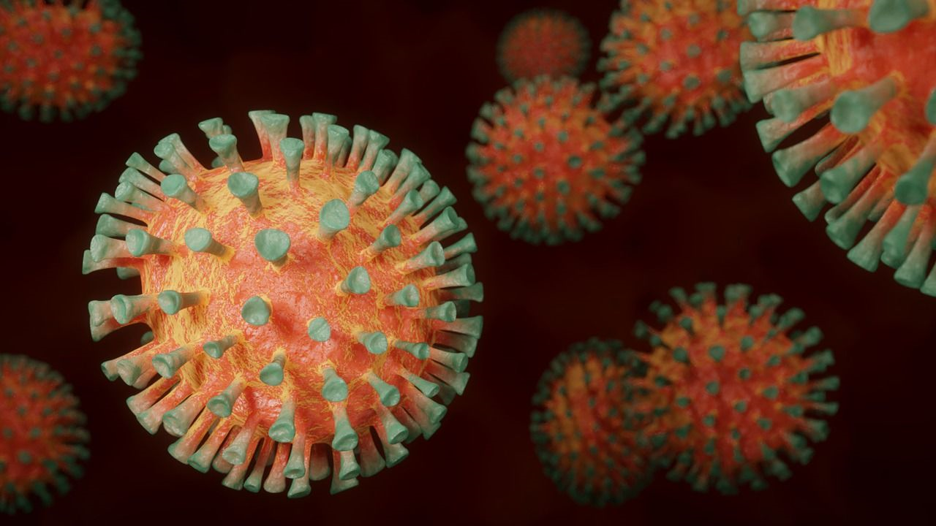
Коронавирусная инфекция (COVID-19) семимильными шагами распространяется по планете. Каждый день средства массовой информации публикуют тревожные сведения о новых случаях заражения и смерти от этой инфекции.
На риск заражения COVID-19 люди реагируют по-разному. Одни впадают в панику, другие более спокойно принимают меры предосторожности, рекомендуемые специалистами. Очень многих волнует вопрос: можно ли пить алкоголь в период распространения COVID-19? Почему не используют алкоголь для профилактики и лечения COVID-19? Ведь протираем же мы спиртом или спиртосодержащими салфетками различные предметы, поверхности, собственные руки? Не зная точно, как уменьшить риск заражения этой инфекцией и как справиться с заболеванием в случае заражения, люди все чаще задаются вопросом: как взаимодействуют COVID-19 и алкоголь? Эта животрепещущая тема успела уже обрасти различными мифами.
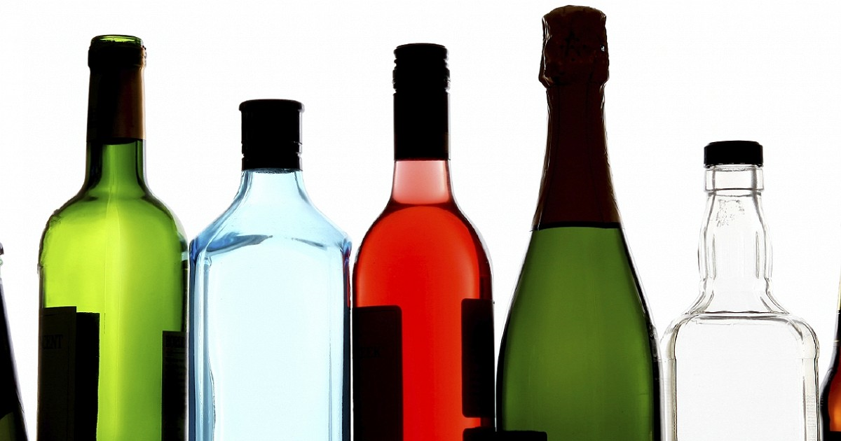
КАКОВО ВЛИЯНИЕ АЛКОГОЛЯ НА ОРГАНИЗМ ЧЕЛОВЕКА ПРИ ПРИЕМЕ ВНУТРЬ?
Обычно при приеме алкоголя внутрь наступает быстрый эффект – расслабление, снятие тревоги, уменьшение болей. Механизм действия алкоголя следующий:
- Этиловый спирт, содержащийся в алкоголе, в организме человека подвергается распаду на отдельные химические компоненты. Самый опасный из них – ацетальдегид, являющийся ядом.
- Ацетальдегид, попадая в кровеносное русло, распространяется по всему организму, вызывая поражение клеток и тканей различных органов.
- Самым уязвимым к воздействию яда является человеческий мозг. Повреждаются связи между клетками, нарушается передача информации, человек утрачивает адекватное восприятие окружающего мира.
- Обезвреживание алкоголя происходит в печени, клетки которой перегружаются, нарушаются все её жизненно важные функции – пищеварительная, кроветворная, защитная.
- Страдают почки, через которые выводятся продукты распада алкоголя.
- Вредному воздействию подвергаются сердечно-сосудистая, эндокринная системы, органы кроветворения, снижается выработка иммунных антител.
В организме создается ситуация: «Добро пожаловать, вирус!». А в сочетании с любой инфекцией образуется такой тандем, с которым медицинские работники не всегда могут эффективно справиться.
А если человек уже заразился COVID-19? Если человек уже заразился COVID-19, то употребление алкоголя ему противопоказано категорически, потому что он может способствовать усиленному проникновению вируса в клетку.
А КАКОВО ДЕЙСТВИЕ АЛКОГОЛЯ КАК ДЕЗИНФИЦИРУЮЩЕГО СРЕДСТВА?
Алкоголь для наружной обработки применяется в основном в двух случаях – для протирания различных поверхностей и обработки рук. В обоих случаях используется крепкий алкоголь, с крепостью не менее 65. Этанол, входящий в состав этих средств, разрушает белковую оболочку коронавируса. Этот процесс называется денатурацией.
Алкоголь идеально подходит для обработки любых поверхностей – металл, пластик, стекло. Им можно протирать дверные ручки, выключатели, кнопки лифта, смартфоны, ключи, пластиковые карты и другие мелкие бытовые предметы.
Алкоголь при наружном применении не только ликвидирует вирус, но и обеззараживает обработанную поверхность, а также на какое-то время предупреждает повторное её заражение патогеном.
Что касается водки, её крепость не превышает 45 и рассчитывать на её дезинфицирующий эффект не приходится. Однако, допускается применение водки для обработки рук после тщательного мытья водой с мылом. Хотя бактериологически доказано, что на хорошо вымытых руках содержится значительно меньшее количество микробов, чем на обработанных водкой.
Поэтому не следует тратить время на выяснение вопроса «Правда ли, что алкоголь избавляет от COVID-19?».
Ведите здоровый образ жизни, не посещайте места большого скопления людей, выполняйте правила личной гигиены, регулярно проветривайте помещение, проводите его влажную уборку.
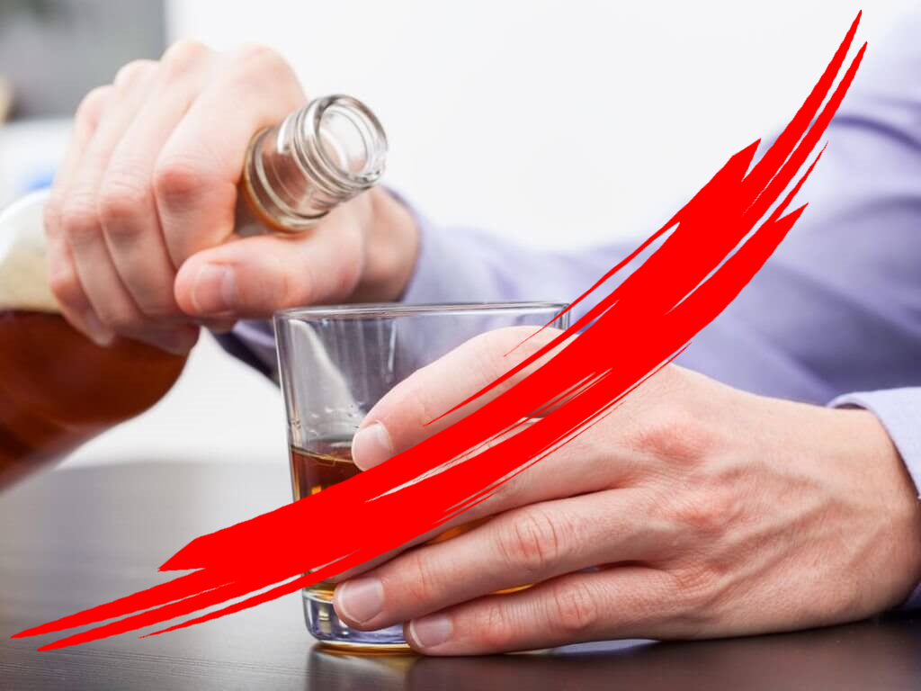
СМОЖЕТ ЛИ УПОТРЕБЛЕНИЕ АЛКОГОЛЯ СНИЗИТЬ РИСК ЗАРАЖЕНИЯ COVID-19, КАК МНОГИЕ НАДЕЮТСЯ?
Оказалось – нет! Вот мнение Главного нарколога Российской Федерации Евгения Брюна: «Если вы, находясь в самоизоляции, решили немного расслабиться и поднять себе настроение при помощи спиртного, то всё, чего вы сможете добиться, - это увеличить риск возникновения алкогольной зависимости и запоя».
А у курящих пациентов, заразившихся COVID-19, шансы на ухудшение состояния, вплоть до летального исхода, значительно возрастают.
МОЖНО ЛИ ПИТЬ АЛКОГОЛЬ, ЕСЛИ ВЫ УЖЕ ЗАБОЛЕЛИ COVID-19?
Если человек заболел коронавирусной инфекцией, употреблять спиртные напитки категорически противопоказано, так как это может привести к осложнениям заболевания.
Если пациент проходит лечение в домашних условиях и врач назначает больному различные медикаменты, следует помнить, что алкоголь изменяет их действие. Если в организме человека присутствуют этиловый спирт или продукты его распада, препараты не работают так, как надо. Если человек употребляет большое количество алкоголя в течение суток, этиловый спирт и продукты его распада полностью блокируют действие медикаментов. Если учесть, что часть алкоголя выводится из нашего организма через легкие, это наносит по ним дополнительный удар. А так как любая респираторная инфекция поражает легкие, то очевидно, что COVID-19 и алкоголь несовместимы.
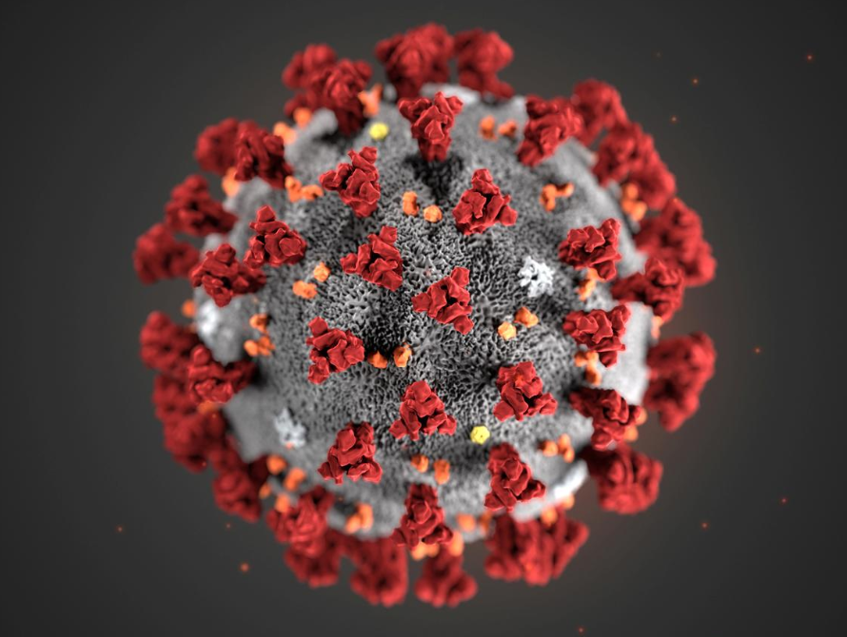
КАКОЕ ВЛИЯНИЕ ОКАЗЫВАЕТ АЛКОГОЛЬ НА COVID-19?
Главный нарколог Министерства здравоохранения Российской Федерации Евгений Брюн утверждает, что рассказы об эффективности алкоголя во время COVID-19 – это миф. «Это не так работает, поскольку обеззаразив пищевод и желудок, глаза, нос и дыхательные пути остаются зараженными. И ничего с этим не сделаешь, так как спиртное туда на зальешь. Естественно, инфекция там остается».
Многие спиртные напитки оказывают токсическое воздействие на организм, в результате чего течение заболевания усугубляется и процесс выздоровления замедляется. Иммунная система начинает работать хуже и не может продуцировать антитела к опасным вирусным агентам.
Всемирная организация здравоохранения заявляет, что алкоголь никак не помогает снизить риск заражения COVID-19. А представитель ВОЗ Тарик Язаревич отмечает, что самый эффективный способ защитить себя от COVID-19 – это соблюдение элементарных правил гигиены.
Положительный эффект в лечении инфекции достигается приемом антиретровирусных препаратов и препаратов группы интерферонов, применение которых противопоказано с одновременным приемом этанолсодержащих субстратов, в том числе, алкоголя. Что касается профилактики, прием алкоголя нисколько не обладает противовирусным действием, а лишь угнетает реактивность иммунитета и сопротивляемость организма инфекции. Люди, употребляющие спиртное, чаще сталкиваются с развитием пневмонии и оказываются в критическом состоянии.
Подводя некоторые итоги сказанному, следует отметить:
МИФ О ТОМ, ЧТО ВОДКА СПАСЁТ РУССКОГО ЧЕЛОВЕКА ОТ ВСЕГО, В ТОМ ЧИСЛЕ И ОТ COVID-19, НЕ РАБОТАЕТ!
РАЗРЕШЕННОЙ ДОЗЫ АЛКОГОЛЯ НЕ СУЩЕСТВУЕТ!
КУРЕНИЕ И УПОТРЕБЛЕНИЕ АЛКОГОЛЯ В СОЧЕТАНИИ С COVID-19 УСУГУБЛЯЕТ ТЕЧЕНИЕ ЗАБОЛЕВАНИЯ.
ДОРОГИЕ ДРУЗЬЯ!
ЛУЧШЕ НЕ ЭКСПЕРИМЕНТИРОВАТЬ С АЛКОГОЛЕМ, НЕ ТЕРЯТЬ ЗДРАВОМЫСЛИЯ, ДОВЕРЯТЬ ТОЛЬКО ОФИЦИАЛЬНОЙ МЕДИЦИНЕ, СТРОГО ВЫПОЛНЯТЬ ВСЕ РАЗРАБОТАННЫЕ ЕЮ ПРОФИЛАКТИЧЕСКИЕ РЕКОМЕНДАЦИИ И ТОГДА ВЫ БУДЕТЕ ЗДОРОВЫ!
#ПРОФИЛАКТИКАЗАБОЛЕВАНИЙ

